
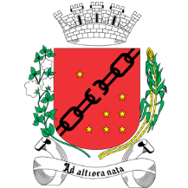
Câmara Municipal de Sete Lagoas
ESTADO DE MINAS GERAIS
(31) 3779-6324 ou (31) 3779-6323

REQUERIMENTO Nº ________ / 2020

SOLICITA REALIZAÇÃO DA INSTALAÇÃO DE CINCO BRAÇOS COM LUMINÁRIA NA RUA ANTÔNIO ALVES, BAIRRO LONTRINHA.

Excelentíssimo Senhor Presidente,

O vereador que este subscreve, vem, respeitosamente requerer que seja encaminhado ao Excelentíssimo Senhor Prefeito Municipal, o seguinte pedido para atendimento de interesse público:

- Que seja realizado a instalação de cinco braços com luminária na rua Antônio Alves, Bairro Lontrinha.
JUSTIFICATIVA: Cidadãos da região solicitam ao vereador o serviço, visando melhoria devido ao local não conter iluminação, esta benfeitoria evitara possíveis acidentes e assaltos.
Pela importância do pedido, peço a aprovação deste requerimento.

Sete Lagoas, 06 de janeiro de 2020.



